北京理工大学一站式填报平台

研究生奖学金申报操作手册
（学生版）

网络信息技术中心

2022.08

一、概述
为了方便各位研究生同学快速地掌握在一站式填报平台系统里面进行学业奖学金和国家奖学金的申报工作，特编写此操作手册。

二、操作流程

1. 系统登录
（1）北理云登录：建议使用 chrome谷歌浏览器或火狐浏览器 登录北理云（https://i.bit.edu.cn）,点击【学生办事】，选择【研究生奖学金申报】，进入系统。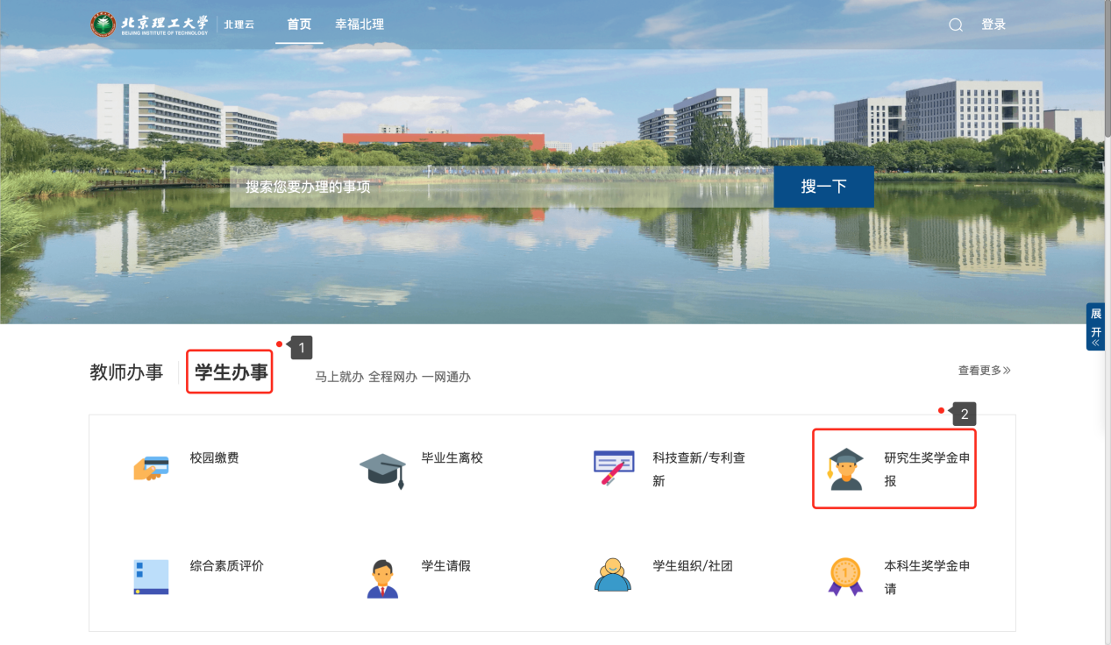
（2）校内网登录：建议使用 chrome谷歌浏览器或火狐浏览器 登录北京理工大学一站式填报平台（http://tb.bit.edu.cn/），进入统一身份认证登录界面。
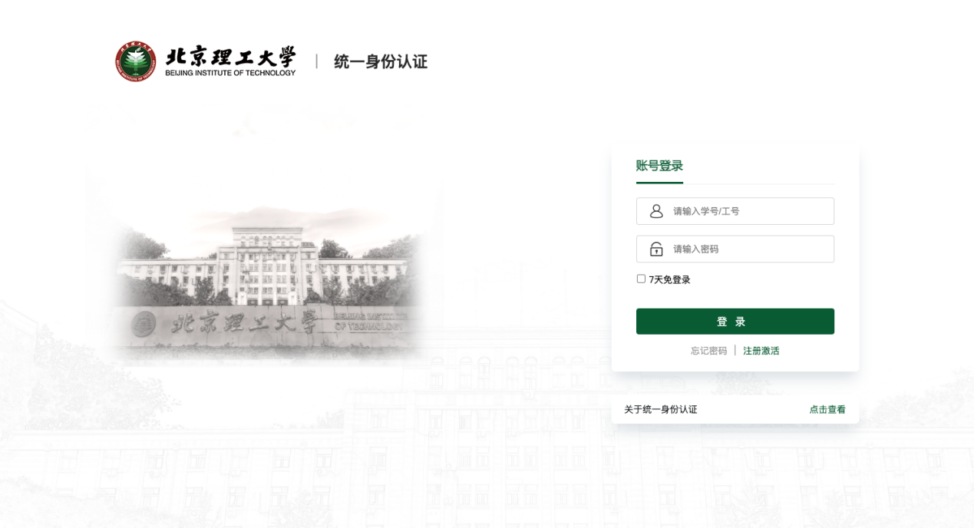
（3）校外登录：可访问https://webvpn.bit.edu.cn，选择【统一填报考核平台】进入统一身份认证登录界面。
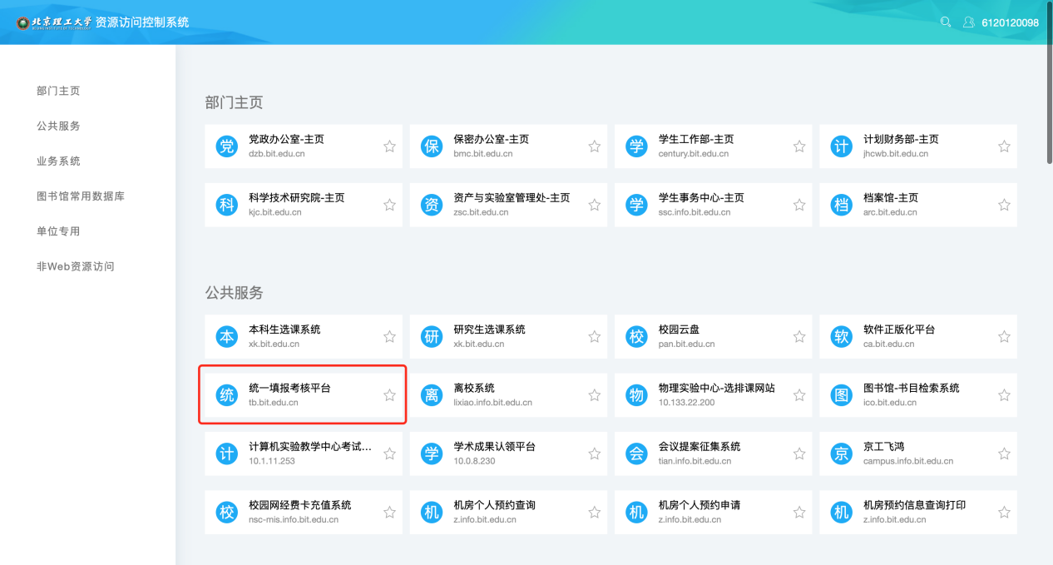
其次：在统一身份认证登录平台，输入自己的学号和密码，即
可进入一站式填报平台的主界面。

2. 补充完善个人数据

此部分数据可以用于今后的其他填报，减少重复填写。

2.1 补充基础信息
1）点击顶部导航【个人数据中心】菜单；
2）点击左侧导航栏【基础信息】菜单；
3）选择本人基础信息，点击【编辑按钮】进入个人基础信息维护；
4) 更新补充完善个人基础数据后，点击【更新数据】保存；
注：此部分数据来自研究生教学管理系统，部分字段不能更改，如果有误，请联系68918208。
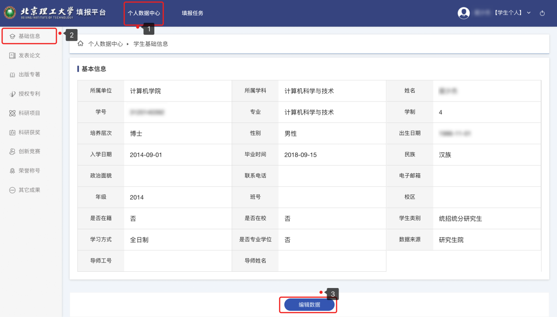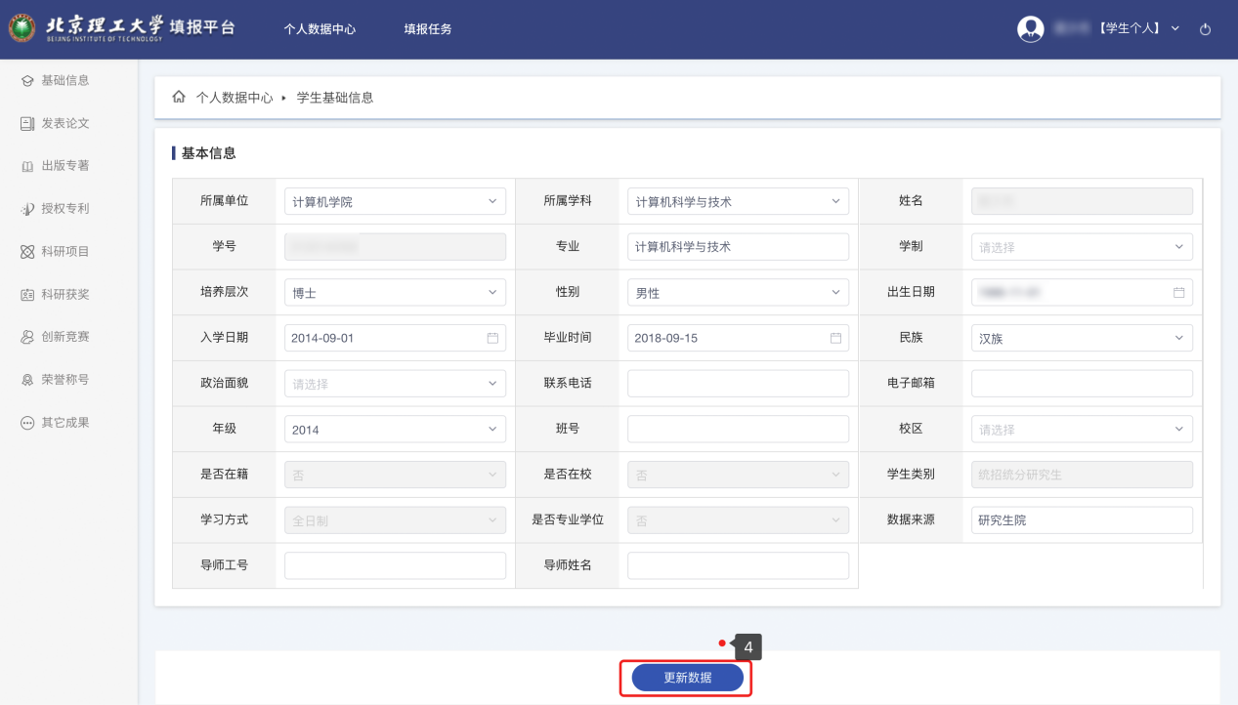

2.2 补充发表论文
1）点击顶部导航【个人数据中心】菜单；
2）点击左侧导航栏【发表论文】菜单；
3）点击【前往认领】按钮，进入论文认领平台，认领属于自己的论文；
4）认领完成后，回到填报平台，点击【同步论文】按钮，将刚刚认领的论文同步至当前平台；
5）点击【新增数据】，添加未收录在认领平台的论文数据；
6）选择论文数据，点击【编辑】按钮，补充完善论文其他信息，点击【保存数据】保存；
注：请认领所有的论文，然后在申报界面进行删减。
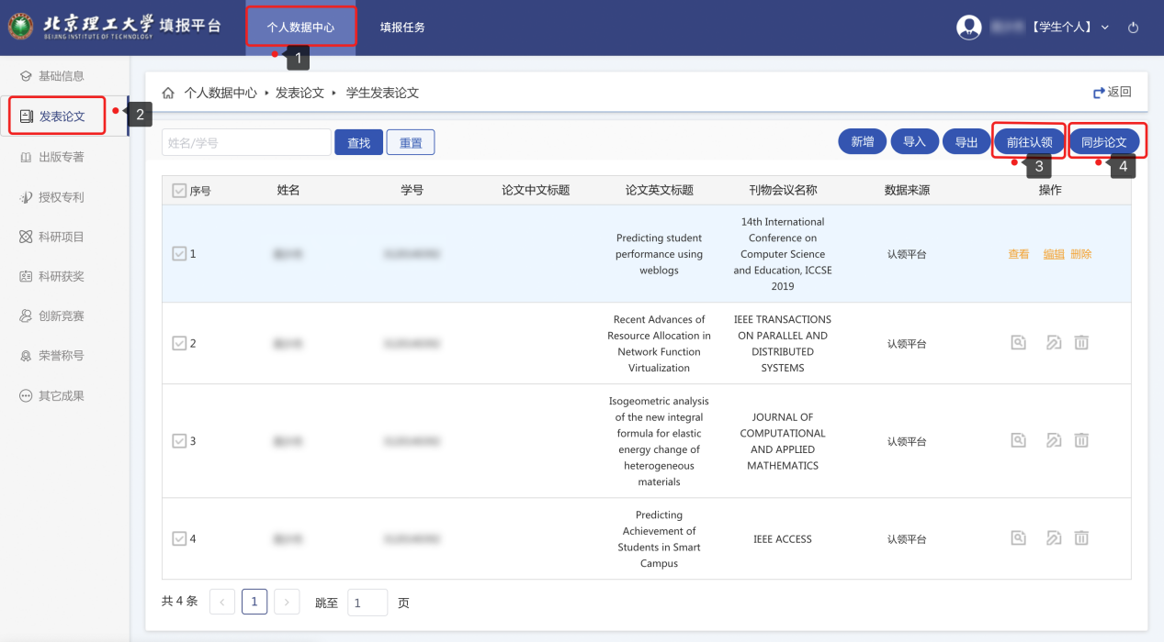

2.3 补充其他成果
1）点击顶部导航【个人数据中心】菜单；
2）点击左侧导航栏菜单；
3）点击【新增数据】，添加未收录在当前个人数据中心的成果数据；
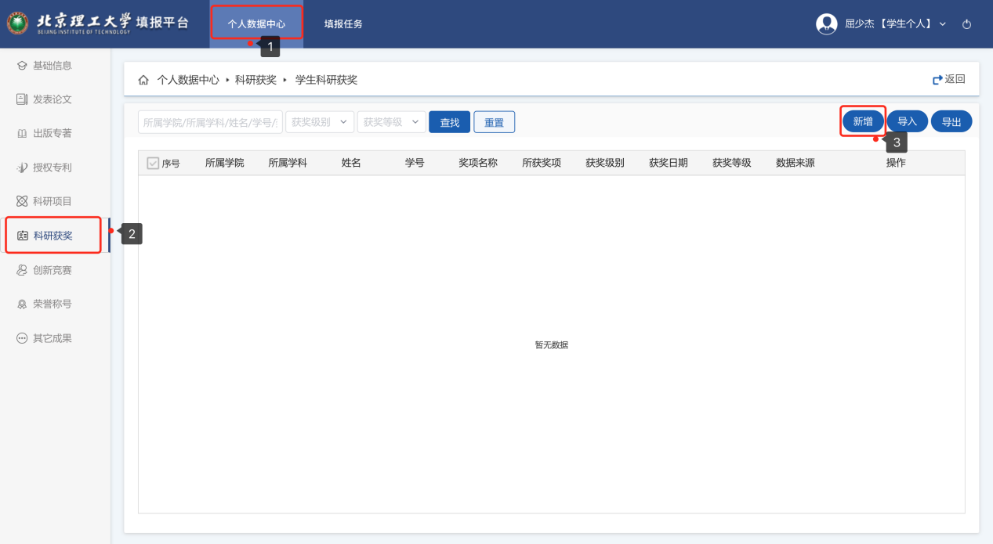

3. 奖学金申报
下面以研究生学业奖学金为例。

3.1 进入填报
1）点击顶部导航菜单【填报任务】；
2）点击左侧导航栏【奖学金申报】菜单；
3）点击选择【奖学金申报】模块里的【研究生学业奖学金申请】，进入列表页，
注：若提示【暂无权限】，即不在本次奖学金申报的参评名单中，请联系68913715
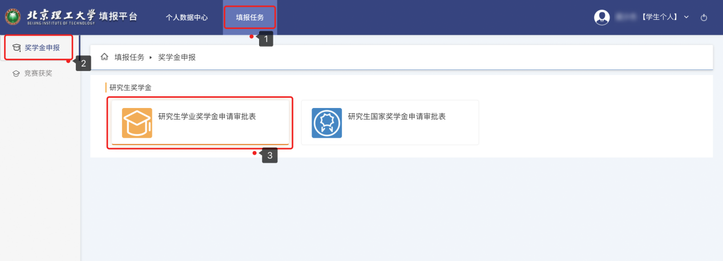
3.2 开始填报-填写申请表
进入学业奖学金申报列表后，点击【开始填报】按钮，打开新增页面，开始信息填报。
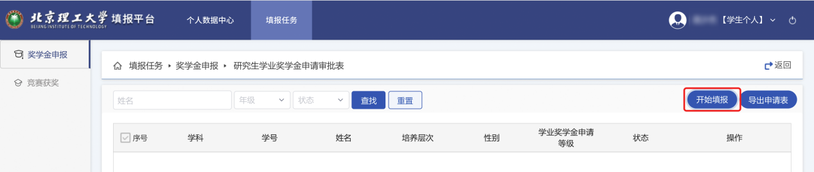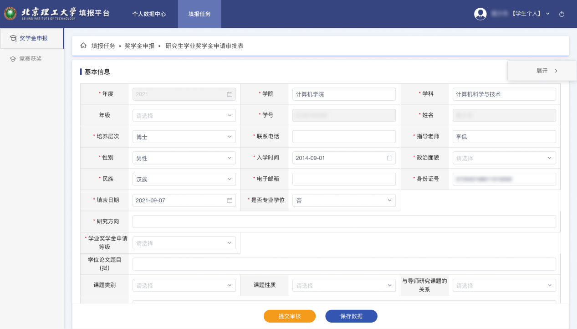

3.3 个人信息的核对与补充
进入申请表填报页面后，表单顶部展示个人基本信息
注：此处的信息来源于第二步完善的个人数据。如果有修改请回第二步。如果在此处修改，则下次填报还需要再次修订。
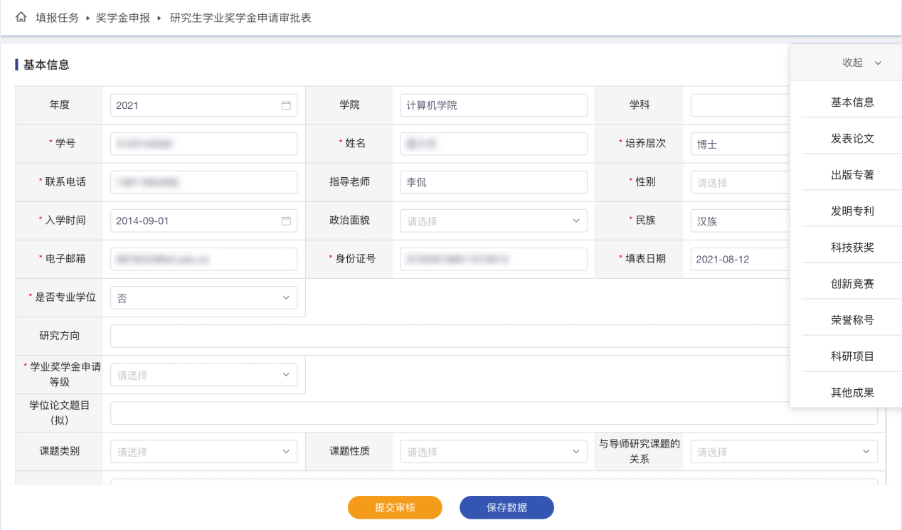
1）核对个人信息：包括学号、姓名、联系电话、指导老师、入学时间、政治面貌、身份证号、电子邮箱、是否专业学位等。
2）补充填报：研究方向、获得成果概况、获得奖励或荣誉称号、学业奖学金申请等级、学位论文题目等；

3.4 填写补充各项成果
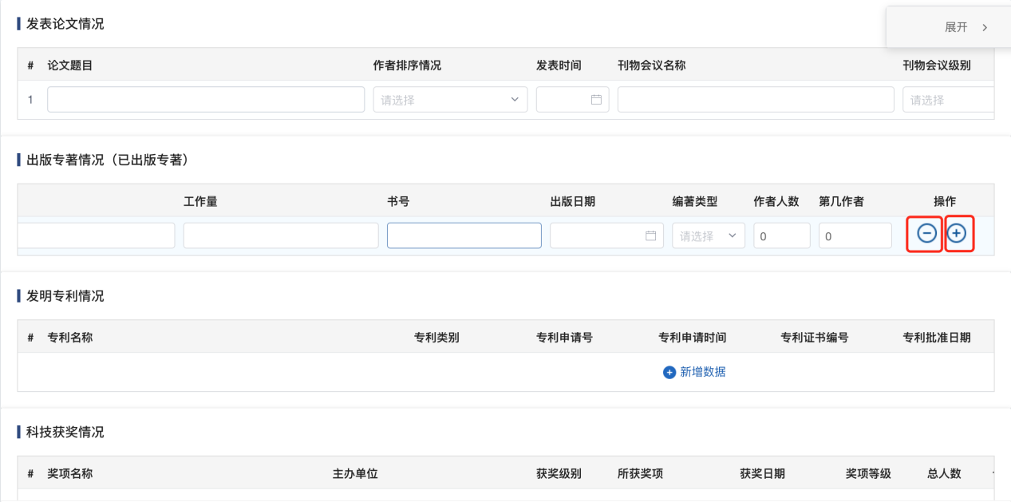
注：此处的信息来源于第二步完善的个人数据，仅在新增时同步
- 对同步过来的数据可通过按钮，对成果进行删除（此处的删除仅针对本次填报，不影响个人数据中心的数据）；
- 可通过按钮，添加成果。

3.5 上传支撑材料
可支持上传PDF文件，最大上传10MB

3.6 保存及提交
- 点击【保存数据】按钮，将以上已填报的数据进行保存，不必校验必填项，保存后数据状态为【待提交】，可等待下次编辑修改；
- 待提交数据编辑，选择需要编辑的填报申请表，点击【编辑】按钮，进行修改，完成后点击【更新数据】保存。
- 待提交数据提交，选择需要提交的填报申请表，点击【查看】按钮，进入查看页面，点击【提交审核】按钮提交；
- 点击【提交审核】按钮，则将已填报的数据进行格式规则校验，包括必填项校验（带 “*”号的字段是必填项），保存并提交后，数据状态为【奖学金干事审核】；

3.7 导出Word文档
勾选需要导出的填报申请表，点击【导出申请表】按钮，弹窗显示导出配置维护框，选择导出申请表类型后，浏览器可自动下载文档。
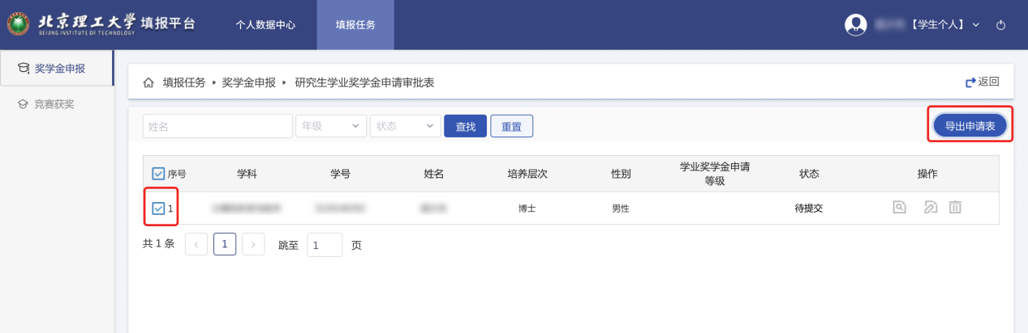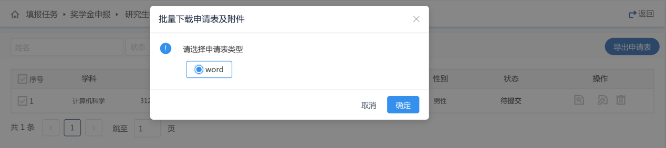

三、 常见问题
问题1：学生在填写完申报材料，已经报给学院奖学金干事后，如果发现自己填报的信息有错误需要重新填写的话，怎么处理？
解答：
方法1：可点击撤回修改
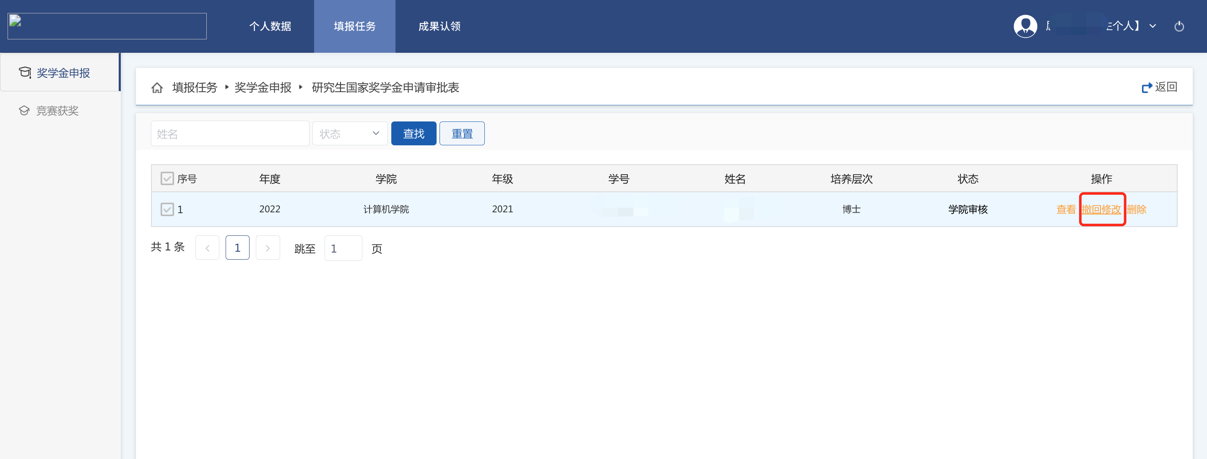
方法2：已提交的数据如果发现有误，请联系学院奖学金干事，将该申请表回退给申请人，回退后本人可在线编辑，编辑完成后重新提交即可。
方法3：删除当前申请表，重新填报提交；

